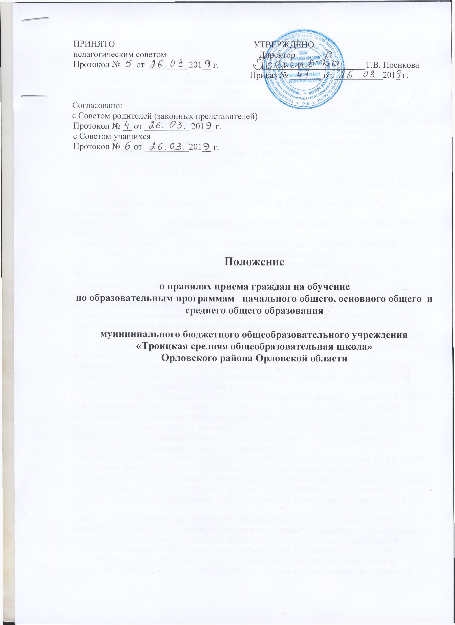

1. Общие положения

1.1. Настоящее Положение о правилах приема граждан на обучение

по образовательным программам начального общего, основного общего и среднего общего (далее – Положение) образования разработано с целью упорядочения и приведения в соответствие с действующим законодательством правил приёма граждан Российской Федерации (далее – граждане, дети) на обучение по образовательным программам начального общего, основного общего и среднего общего образования в муниципальное бюджетное общеобразовательное учреждение «Троицкая средняя общеобразовательная школа» Орловского района Орловской области (далее - Учреждение).
1.2. Положение разработано в соответствии с
- Конституцией Российской Федерации,
- п. 8 ч. 3 ст. 28, ч. 2 ст. 30, ч. 9 ст. 55, ч. 5 ст. 55 Федерального закона от 29.12.2012 г. № 273-ФЗ «Об образовании в Российской Федерации»,
- Федеральным законом «О беженцах» от 07.11.2000 № 135-Ф3 с изменениями и дополнениями,
- Федеральным законом «О гражданстве Российской Федерации» от 31.05.2002 № 62-ФЗ с изменениями и дополнениями,
- Федеральным законом «О правовом положении иностранных граждан в Российской
Федерации» от 25.07.2002 №115-ФЗ с изменениями и дополнениями,
- ФЗ «О вынужденных переселенцах» с изменениями и дополнениями,
- письмом Министерства образования и науки РФ от 01.04.2013 г. № ИР- 170/17 «О Федеральном законе «Об образовании в Российской Федерации»;
- приказом Министерства образования и науки Российской Федерации от 30.08.2013 г. № 1015
«Об утверждении порядка организации осуществления образовательной деятельности по основным общеобразовательным программам – образовательным программам начального общего, основного общего и среднего общего образования» (в ред. на 17.07.2015 г.),
- приказа Министерства образования и науки Российской Федерации от 29.12.2013 г. № 1008
«Об утверждении Порядка организации и осуществления образовательной деятельности по дополнительным общеобразовательным программам»,
- приказом Министерства образования и науки РФ от 22.01.2014 г. № 32 «Об утверждении порядка приёма граждан на обучение по образовательным программам начального общего, основного общего и среднего общего образования",
- приказа Министерства образования и науки Российской Федерации от 12 марта 2014 г. № 177 «Об утверждении Порядка и условий осуществления перевода обучающихся из одной организации, осуществляющей образовательную деятельность по образовательным программам начального общего, основного общего и среднего общего образования, в другие организации, осуществляющие образовательную деятельность по образовательным программам соответствующих уровня и направленности»,
- приказа Министерства образования и науки Российской Федерации от 28 мая 2014 г. № 598
«О внесении изменения в Порядок организации и осуществления образовательной деятельности по основным общеобразовательным программам - образовательным программам начального общего, основного общего и среднего общего образования, утвержденный приказом Министерства образования и науки Российской Федерации от 30 августа 2013 г. № 1015».
- приказом Министерства просвещения Российской Федерации от 17.01.2019 г. № 19 «О внесении изменений в Порядок приема граждан на обучение по образовательным программам начального общего, основного общего и среднего общего образования, утвержденный приказом Министерства образования и науки Российской Федерации от 22.01.2014 г. № 32»..
1.3. Правила приема обеспечивают приём в Учреждение граждан, имеющих право на получение общего образования соответствующего уровня и проживающих на территории, за которой закреплено Учреждение (далее - закрепленная территория). (Часть 3 статьи 67 Федерального закона от 29.12.2012 г. № 273-ФЗ "Об образовании в Российской Федерации»)
1.4. В приеме в Учреждение может быть отказано только по причине отсутствия в ней свободных мест, за исключением случаев, предусмотренных частями 5 и 6 статьи 67 и статьей 88 Федерального закона от 29.12.2012 г. № 273-ФЗ "Об образовании в Российской Федерации".
В случае отсутствия мест в Учреждении родители (законные представители) ребенка для решения вопроса о его устройстве в другую общеобразовательную организацию обращаются непосредственно в орган исполнительной власти субъекта Российской Федерации, осуществляющий государственное управление в сфере образования, или орган местного самоуправления, осуществляющий управление в сфере образования. (Часть 4 статьи 67 Федерального закона от 29.12.2012 г. N 273-ФЗ "Об образовании в Российской Федерации")
1.5. Прием граждан в Учреждение осуществляется без вступительных испытаний (процедур отбора).
1.6. Прием иностранных граждан и лиц без гражданства, в том числе соотечественников за рубежом, в Учреждение для обучения по общеобразовательным программам за счет бюджетных ассигнований федерального бюджета, бюджетов субъектов Российской Федерации и местных бюджетов осуществляется в соответствии с международными договорами Российской Федерации, Федеральным законом от 29.12.2012 г. № 273-ФЗ "Об образовании в Российской Федерации» и настоящим Положением.
1.7. Учреждение обязано ознакомить поступающего и (или) его родителей (законных представителей) со своим Уставом, с лицензией на осуществление образовательной деятельности, со свидетельством о государственной аккредитации, с образовательными программами и другими документами, регламентирующими организацию и осуществление образовательной деятельности, права и обязанности учащихся.
Учреждение размещает копии указанных документов на информационном стенде и на официальном сайте Учреждения в сети Интернет. (Часть 2 статьи 55 Федерального закона от 29.12.2012 г. № 273-ФЗ "Об образовании в Российской Федерации")

2. Правила приёма граждан на обучение по образовательным программам начального общего, основного общего и среднего общего образования

2.1. Прием детей в школу начинается с достижения ими к 1 сентября учебного года возраста шести лет шести месяцев при отсутствии противопоказаний по состоянию здоровья, но не позже достижения ими возраста восьми лет. По заявлению родителей (законных представителей) Учредитель вправе разрешить приём детей в более раннем или более позднем возрасте.
2.2. Учреждение ведет учёт количественного состава детей, проживающих на закрепленной за ним территории, которым на 1 сентября нового учебного года исполнится шесть лет шесть месяцев. На основании этих данных осуществляется примерное планирование количества учебных мест для принятия первоклассников. Данная работа носит плановый характер и осуществляется в период января-февраля каждого календарного года.
2.3. Учреждение размещает распорядительный акт органа местного самоуправления муниципального района о закреплении образовательных организаций за конкретными территориями муниципального района, издаваемый не позднее 1 февраля текущего года (далее - распорядительный акт о закрепленной территории).
2.4. С целью проведения организованного приема граждан в первый класс Учреждение не позднее 10 календарных дней с момента издания распорядительного акта о закрепленной территории размещает на информационном стенде, на официальном сайте в сети Интернет, в средствах массовой информации (в том числе электронных) информацию:
- о количестве мест в первом классе;
- не позднее 1 июля – информацию о наличии свободных мест для приема детей, не проживающих на закрепленной территории.
2.5. Прием граждан в Учреждение осуществляется по личному заявлению родителей (законных представителей) ребенка при предъявлении
- оригинала документа, удостоверяющего личность родителя (законного представителя),
- либо оригинала документа, удостоверяющего личность иностранного гражданина и лица без гражданства в Российской Федерации в соответствии со статьей 10 Федерального закона от 25.07.2002 г. № 115-ФЗ «О правовом положении иностранных граждан в Российской Федерации».
Учреждение может осуществлять прием указанных заявлений в форме электронного документа с использованием информационно-телекоммуникационных сетей общего пользования.
В заявлении родителями (законными представителями) ребенка указываются следующие сведения:
а) фамилия, имя, отчество (последнее - при наличии) ребенка;
б) дата и место рождения ребенка;
в) фамилия, имя, отчество (последнее - при наличии) родителей (законных представителей) ребенка;
г) адрес места жительства ребенка, его родителей (законных представителей);
д) контактные телефоны родителей (законных представителей) ребенка.
Примерная форма заявления размещается Учреждением на информационном стенде и (или) на официальном сайте Учреждения в сети Интернет (Приложение 1).
Для приема граждан в Учреждение:
1) родители (законные представители) граждан, проживающих на закрепленной территории, для зачисления ребенка в первый класс дополнительно предъявляют
- оригинал свидетельства о рождении ребенка или документ, подтверждающий родство заявителя (или законность представления прав учащегося),
- свидетельства о регистрации ребенка по месту жительства или по месту пребывания на закрепленной территории или документ, содержащий сведения о регистрации ребенка по месту жительства или по месту пребывания на закрепленной территории.
2) родители (законные представители) детей, не проживающих на закрепленной территории, дополнительно предъявляют свидетельства о рождении ребенка.
3) родители (законные представители) детей, являющихся иностранными гражданами или лицами без гражданства, дополнительно предъявляют документ, подтверждающий родство заявителя (или законность представления прав ребенка), и документ, подтверждающий право заявителя на пребывание в Российской Федерации.
Иностранные граждане и лица без гражданства все документы представляют на русском языке или вместе с заверенным в установленном порядке переводом на русский язык.
Копии предъявляемых при приеме документов хранятся в Учреждении на время обучения ребенка.
2.6. Родители (законные представители) детей имеют право по своему усмотрению представлять другие документы, в том числе медицинское заключение о состоянии здоровья ребенка.
2.7. При приеме в первый класс в течение учебного года или во второй и последующие классы родители (законные представители) учащегося дополнительно представляют личное дело учащегося, выданное учреждением, в котором он обучался ранее, и выписку текущих оценок по всем предметам, заверенную печатью учреждения.
2.8. При приеме в Учреждение для получения среднего общего образования представляется аттестат об основном общем образовании установленного образца.
2.9. Требование предоставления других документов в качестве основания для приема детей в Учреждение не допускается.
2.10. Факт ознакомления родителей (законных представителей) ребенка с лицензией на осуществление образовательной деятельности, свидетельством о государственной аккредитации учреждения, уставом Учреждения, с образовательными программами и документами, регламентирующими организацию и осуществление образовательной деятельности, правами и обязанностями обучающихся фиксируется в заявлении о приеме и заверяется личной подписью родителей (законных представителей) ребенка.
Подписью родителей (законных представителей) ребенка фиксируется также согласие на обработку их персональных данных и персональных данных ребенка (Часть 1 статьи 6 Федерального закона от 27 июля 2006 г. № 152-ФЗ "О персональных данных»).
2.11. Прием заявлений в первый класс Учреждения для граждан, проживающих на закрепленной территории, начинается не позднее 1 февраля и завершается не позднее 30 июня текущего года.
Зачисление в Учреждение оформляется приказом директора Учреждения в течение 7 рабочих дней после приема документов.
Для детей, не проживающих на закрепленной территории, прием заявлений в первый класс начинается с 1 июля текущего года до момента заполнения свободных мест, но не позднее 5 сентября текущего года.
Учреждение, закончив прием в первый класс всех детей, проживающих на закрепленной территории, осуществляет прием детей, не проживающих на закрепленной территории, ранее 1 июля.
2.12. Для удобства родителей (законных представителей) детей Учреждение устанавливает график приема документов в зависимости от адреса регистрации по месту жительства (пребывания).
2.13. При приеме на свободные места детей, не проживающих на закрепленной территории, преимущественным правом обладают дети граждан, имеющих право на первоочередное предоставление места в Учреждении в соответствии с законодательством Российской федерации и нормативными правовыми актами субъектов Российской Федерации.
2.14. Дети с ограниченными возможностями здоровья принимаются на обучение по адаптированной основной общеобразовательной программе только с согласия их родителей (законных представителей) и на основании рекомендаций психолого-медико-педагогической комиссии (Часть 3 статьи 55 Федерального закона от 29.12.2012 г. № 273-ФЗ "Об образовании в Российской Федерации").
2.15. Дети, зачисленные в Учреждение для освоения программы дошкольного образования, продолжают обучение на ступени начального общего образования.
2.16. Родители (законные представители) несовершеннолетних обучающихся имеют право выбирать до завершения получения ребенком основного общего образования с учетом мнения ребенка, а также с учетом рекомендаций психолого-медико-педагогической комиссии (при их наличии) формы получения образования и формы обучения, организации, осуществляющие образовательную деятельность, язык, языки образования, факультативные и элективные учебные предметы, курсы, дисциплины (модули) из перечня, предполагаемого организацией, осуществляющей деятельность (пункт 1 части 3 статьи 44 Федерального закона от 29.12.2012 г. № 273-ФЗ "Об образовании в Российской Федерации").
2.17. При приеме на обучение по имеющим государственную аккредитацию образовательным программам начального общего и основного общего образования выбор языка образования, изучаемых родного языка из числа языков народов Российской Федерации, в том числе русского языка как родного языка, государственных языков республик Российской Федерации осуществляется по заявлениям родителей (законных представителей) детей (14Федерального закона от 29.12.2012 г. № 273-ФЗ "Об образовании в Российской Федерации").
2.18. Документы, представленные родителями (законными представителями), регистрируются в журнале приема заявлений. После регистрации заявления родителям (законным представителям) детей выдается расписка в получении документов, содержащая следующую информацию:
- регистрационный номер заявления о приёме ребенка в Учреждение;
- перечень представленных документов.
Расписка заверяется подписью директора Учреждения, ответственного за приём документов, и печатью Учреждения (Приложение № 2, 3).
2.19. Приказы о приеме детей на обучение размещаются на информационном стенде в день их издания.
2.20. На каждого ребенка, зачисленного в Учреждение, заводится личное дело, в котором хранятся все сданные при приеме документы.

3. Зачисление детей в Учреждение в порядке перевода

3.1. В Учреждение принимаются в порядке перевода все учащиеся, проживающие на территории её микрорайона и имеющие право на получение образования соответствующего уровня.
3.2. Учреждение имеет право отказать в приёме учащимся, не проживающим на данной территории только по причине отсутствия свободных мест в учреждении.
3.3. При приёме в Учреждение в порядке перевода из другой образовательной организации, имеющей государственную аккредитацию по соответствующему уровню образовательных программ, прохождение аттестации в Учреждении не является обязательным. В учреждение предоставляются следующие документы:
- заявление родителей (законных представителей) на имя директора Учреждения о зачислении в соответствующий класс;
- личное дело;
- документы, содержащие информацию об успеваемости учащегося в текущем учебном году (выписка из классного журнала с текущими отметками и результатами промежуточной аттестации), заверенные печатью исходного учреждения и подписью его руководителя.
3.4. Зачисление учащегося в Учреждение в порядке перевода оформляется приказом директора в течение трех рабочих дней после приема заявления и документов с указанием даты зачисления и класса.
3.5. Родителям (законным представителям) выдаётся расписка в получении документов.
3.6. Учреждение в течение двух рабочих дней с даты издания приказа о зачислении учащегося в порядке перевода письменно уведомляет исходную организацию о номере и дате приказа о зачислении учащегося. (Приложение № 4)

4. Заключительные положения

1. Настоящие Положение о правилах приема по образовательным программа начального общего, основного общего, среднего общего образования размещаются для ознакомления на официальном сайте Учреждения.

Приложение 1.
(Образец заявления)
Директору
МБОУ «Троицкая средняя общеобразовательная школа»
Орловского района Орловской области
________________________________________________
от _____________________________________________,
проживающей (го) по адресу
________________________________________________

ЗАЯВЛЕНИЕ

Прошу принять моего ребёнка ___________________________________________________
_________________________________________________________________________________,
/фамилия, имя, отчество /
в ________ класс на очную форму обучения.
___________________________ ____________________________________________________
/Дата рождения ребенка/ /место рождения/

Сведения о родителях (законных представителей)
Мать: ____________________________________________________________________________
Телефон: ________________________________________________________________________
Отец: ____________________________________________________________________________
Телефон: _________________________________________________________________________,
проживающих по адресу: ___________________________________________________________
_________________________________________________________________________________
(адрес места жительства ребёнка, его родителей (законных представителей)

«____»_________________20____год ___________________ __________________________
(подпись) (ФИО)
С Уставом, лицензией на право ведения образовательной деятельности, свидетельством о государственной аккредитации, основными образовательными программами учреждения. Правилами внутреннего распорядка учащихся МБОУ «Троицкая средняя общеобразовательная школа» Орловского района Орловской области ознакомлен (а).

«____»_______________20____год ______________________ ______________________
(подпись) (Ф.И.О.)
Даю свое согласие на обработку персональных данных моего ребенка (Ф.И.О., дата рождения, место рождения, данные свидетельства о рождении, паспортные данные, адрес и дата регистрации, адрес проживания, данные страхового свидетельства государственного пенсионного страхования, страхового медицинского полиса) с целью осуществления обучения и воспитания, обеспечения охраны здоровья и создания благоприятных условий для развития личности, информационного обеспечения управления учреждением в соответствии с Федеральным законом от 27.07.2006 № 152-ФЗ «О персональных данных».Я подтверждаю, что действую свободно по своей воле и в интересах ребенка, законным представителем которого являюсь. Согласие действует в течение всего периода обучения ребенка в учреждении.
Данное согласие может быть отозвано в любой момент по моему письменному заявлению.

« ___» ________________ 201_ г. __________________________
(подпись)
Регистрационный номер заявления ____ Дата регистрации заявления « _»__________20___г.
_____________________________________________
(подпись должностного лица, принявшего заявление)

Приложение № 2

муниципальное бюджетное общеобразовательное учреждение
«Троицкая средняя общеобразовательная школа»
Орловского района Орловской области

ЖУРНАЛ
РЕГИСТРАЦИИ ЗАЯВЛЕНИЙ О ПРИЁМЕ В ОБРАЗОВАТЕЛЬНОЕ УЧРЕЖДЕНИЕ

НАЧАТ:
ОКОНЧЕН:

№ п/п | Дата обращения  заявителя в ОУ | Регистр.  номер | Ф.И.О.  ребёнка | Дата  рождения  ребёнка | Адрес проживания | Перечень документов, предоставленных родителями |  |  |  | Наличие льготы | телефон | Роспись в получении  расписки  о приёме документов  в школу | Подпись лица,  принявшего документы
 |  |  |  |  |  | Заявление  родителей | Копия свидет.  о рождении | Справка о регистр.  по месту  жит-ва | прочие

Приложение № 3

РАСПИСКА В ПОЛУЧЕНИИ ДОКУМЕНТОВ

Вместе с заявлением _________________________________________________________________________________
(ФИО родителя (законного представителя)

от «____»______________20____г. о приеме ребенка _________________________________________________________________________________
(ФИО ребенка)

в МБОУ «Троицкая средняяобщеобразовательная школа» Орловского района Орловской области представлены и приняты документы:

№ п/п | Перечень документов | Кол-во экземпляров | Кол-во листов
1. | Заявление родителей (законных представителей)
2. | Копия свидетельства о рождении ребёнка
3. | Справка о регистрации ребенка по месту жительства
4. | Другие документы:

Документы получены: "____" ________________ 20__ г.

_____________________________________ _________________________________
(ФИО должностного лица, принявшего заявление) (Подпись)

М.П.

Приложение № 4

Образец письменного уведомления

Администрация МБОУ «Троицкая средняя общеобразовательная школа» Орловского района Орловской области уведомляет Вас о том, что несовершеннолетний, _________________________________________________________________________________,
(Ф.И.О.)
________________________ зачислен (а) в ______ класс с _______________________________
(дата рождения) (дата зачисления)

Приказ № _____ «____» от _______________ 20____ г.

Основание: заявление родителей от «______» ______________ 20___ г.

Директор

